EŞİTSİZLİKLER
Matematikkafe.com
A. BASİT EŞİTSİZLİK
f(x) > 0, f(x) < 0, f(x) ≥ 0, f(x) ≤ 0 ifadelerine fonksiyonların eşitsizliği denir.
Bu eşitsizlikleri sağlayan sayıların oluşturduğu kümeye de eşitsizliğin çözüm kümesi denir.
REEL (GERÇEL) SAYI ARALIKLARI
1. Kapalı Aralık
a < b olsun.
a ve b sayıları ile bu sayıların arasındaki tüm reel (gerçel) sayıları kapsayan aralık
[a, b] veya a ≤ x ≤ b, x ∈ IR biçiminde gösterilir ve “a, b kapalı aralığı” diye okunur.

2. Açık Aralık ve Yarı Açık Aralık
I)

(a, b) veya a < x < b, x ∈ IR ifadesine açık aralık denir.
II) (a, b) açık aralığının uç noktalarından herhangi birinin dahil edilmesiyle elde edilen
aralığa yarı açık aralık denir.
[a, b) veya a ≤ x < b ifadesine sağdan açık aralık denir.

B. BİRİNCİ DERECEDEN BİR BİLİNMEYENLİ EŞİTSİZLİKLER
m ≠ 0 olmak üzere, f(x) = mx + n koşulunu sağlayan noktalar analitik düzlemde bir doğru belirtir.
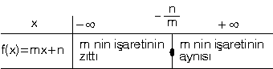

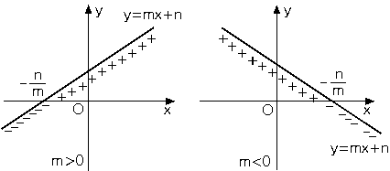

C. İKİNCİ DERECEDEN BİR BİLİNMEYENLİ EŞİTSİZLİKLER
f(x) = ax² + bx + c koşulunu sağlayan noktalar analitik düzlemde bir parabol belirtir.
1) Δ > 0 ise,
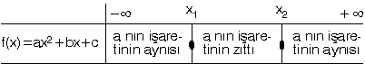
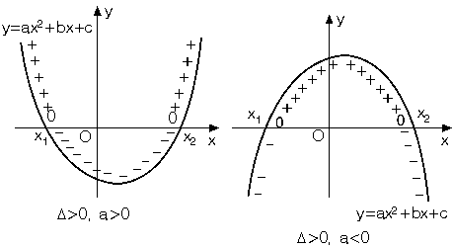

2) Δ = 0 ise,
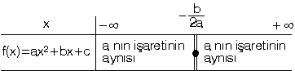
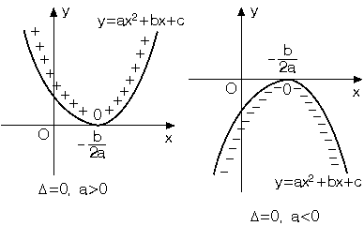

3) Δ < 0 ise,
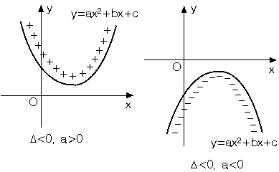

1) f(x) = ax² + bx + c > 0 ın çözüm kümesi bütün gerçel sayılar ise, Δ < 0 ve a > 0 dır.
2) f(x) = ax² + bx + c < 0 ın çözüm kümesi bütün gerçel sayılar ise, Δ < 0 ve a < 0 dır.
3) a < 0 ve Δ < 0 ise,
f(x) = ax² + bx + c > 0 ın çözüm kümesi boş kümedir.

➲ Polinom fonksiyonlarından oluşan rasyonel fonksiyonların eşitsizliği incelenirken aşağıdaki 5 adım izlenerek çözüm kümesi bulunur. Bu, bütün eşitsizliklerde uygulanabilen pratik bir çözüm yoludur.
1. Adım : Verilen ifadedeki her çarpan ayrı ayrı sıfıra eşitlenerek kökler bulunur.
2. Adım : Bulunan bu kökler sayı doğrusunda sıralanır.
3. Adım : Sistemin işareti bulunur.
Sistemin işareti; her çarpandaki en büyük dereceli değişkenlerin katsayılarının çarpımının işaretidir.
4. Adım : Bulunan bu işaret, tablonun en sağındaki kutuya yazılır.
5. Adım : Tablodaki diğer kutular sırayla sola doğru doldurulur.
Tek katlı kökün soluna sağındaki işaretin zıttı, çift katlı kökün soluna sağındaki işaretin aynısı yazılır.

➲ Çift katlı köklerde grafik Ox eksenine teğet olduğundan eğri, o noktada da işaret değiştirmez.
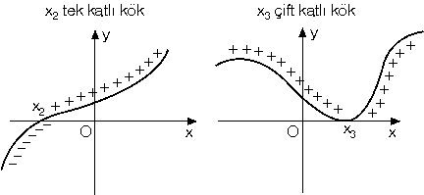

(x + 1)¹⁰⁰ = 0 ♠ x = – 1 çift katlı köktür.
(x – 1)⁹⁹ = 0 ♠ x = 1 tek katlı köktür.

➲ 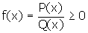çözüm kümesine;
P(x) = 0 ı sağlayan x değerleri alınır,
Q(x) = 0 ı sağlayan x değerleri alınmaz.

➲ 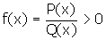çözüm kümesine;
P(x) = 0
Q(x) = 0
sağlayan x değerleri alınmaz.

D. EŞİTSİZLİK SİSTEMİ
İki ya da daha fazla eşitsizliğin oluşturduğu sisteme eşitsizlik sistemi denir.
Bir eşitsizlik sistemindeki eşitsizlikleri birlikte sağlayan değerlerin oluşturduğu kümeye eşitsizlik sisteminin çözüm kümesi denir.
Eşitsizlik sisteminde her eşitsizliğin çözüm aralığı ayrı ayrı bulunur. Bu aralıkların kesişim kümesi sistemin çözüm kümesidir.

➲ f(x) > 0 ın çözüm kümesi Ç₁ ve
g(x) ≤ 0 ın çözüm kümesi Ç₂ ise
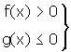sisteminin çözüm kümesi
Ç₁ ∩ Ç₂ dir.

